新 书 推 荐

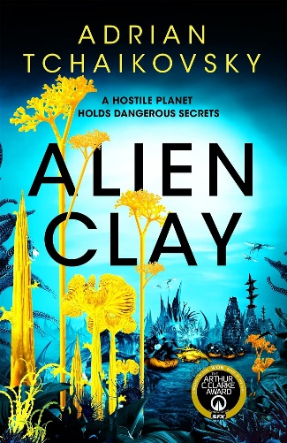
中文书名：《异星黏土》
英文书名：ALIEN CLAY
作 者：Adrian Tchaikovsky
出 版 社：Pan Macmillan UK
代理公司：ANA/Jackie Huang
页 数：416页
出版时间：2024年3月
代理地区：中国大陆、台湾
审读资料：电子稿
类 型：科幻小说

内容简介：

著名科幻小说家、阿瑟·C·克拉克奖得主，阿德里安·柴可夫斯基又一部激动人心的科幻冒险小说。

窑炉星，铁腕专制与委任统治下的监狱殖民星，对囚犯来说，窑炉星球之旅永远只是一张单程票。异星生态学家、政治异见人士阿顿·戴夫(Arton Daghdev)教授就是这样一位囚犯。抵达后不久，他意外发现窑炉星的秘密——人类并不是第一个踏上这颗星球的智慧生命。

贪婪、混乱的生态系统中，隐藏着一个文明的废墟，但消失的建设者究竟是何人，他们又去了哪里？阿顿面前有一个机会，他不仅能改变窑炉星，而且将改变遥远宇宙另一端的地球——只要他能从营地指挥官的严酷统治和恐怖的外星环境中恐怖中幸存下来。

作者简介：

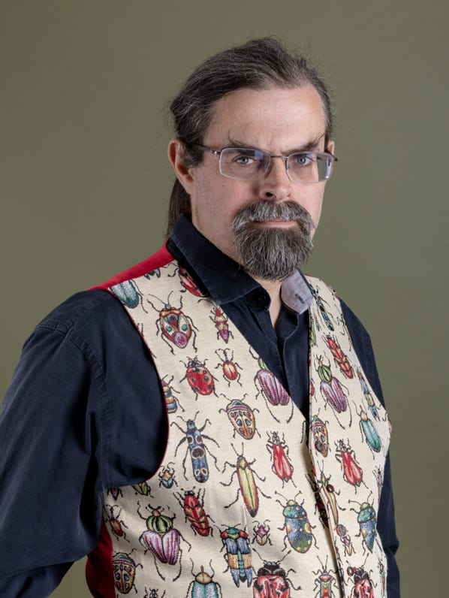
阿德里安·柴科夫斯基（Adrian Tchaikovsky），波兰裔英国幻想和科幻小说作家阿德里安·策赫科夫斯基（Adrian Czajkowski）的笔名。他最著名的系列作品有《昆虫帝国》（Shadows of the Apt）和《时间之子》（Children of Time）。2016年8月24日《时间之子》赢得第30届亚瑟·C·克拉克奖，作家詹姆斯·洛夫格罗夫（James Lovegrove）称赞其为“反映我们时代主题的杰作——将神明、救主弥赛亚、人工智能、异星生命融为一体”。

1972年，阿德里安·柴可夫斯基出生于林肯郡伍德霍尔温泉。他曾于英国雷丁大学（University of Reading）学习动物学和心理学。随后，他又考取了法律执行官资格证，受雇于利兹黑人律师商业纠纷部，担任法律主管。

2008年，经过15年的努力，柴可夫斯基的小说《黑金旗帜的帝国》由Tor Books（英国）出版，该系列后来又由Pyr Books（美国）出版。柴可夫斯基小说的翻译权已经授权多个国家和地区，波兰文版出版前，他曾希望能以波兰文“策赫科夫斯基”（Czajkowski）拼写自己名字，但出版社仍旧沿用英文的“柴可夫斯基”（Tchaikovsky）。

2018年12月，他辞去工作，成为全职作家。

2019年1月23日，英国林肯大学（University of Lincoln）授予荣阿德里安荣誉艺术博士学位。

目前，阿德里安·柴可夫斯基与妻子和儿子共同居住于利兹。

媒体评价：

“又一部带来难以置信欢愉的科幻小说，充满了人生哲思。”
——帕特里克·内斯(Patrick Ness)

“又一部精心构建的太空冒险。”
——《SFX杂志》

感谢您的阅读！
请将反馈信息发至：版权负责人
Email：Rights@nurnberg.com.cn
安德鲁·纳伯格联合国际有限公司北京代表处
北京市海淀区中关村大街甲59号中国人民大学文化大厦1705室, 邮编：100872
电话：010-82504106, 传真：010-82504200
公司网址：http://www.nurnberg.com.cn
书目下载：http://www.nurnberg.com.cn/booklist_zh/list.aspx
书讯浏览：http://www.nurnberg.com.cn/book/book.aspx
视频推荐：http://www.nurnberg.com.cn/video/video.aspx
豆瓣小站：http://site.douban.com/110577/
新浪微博：安德鲁纳伯格公司的微博_微博 (weibo.com)
微信订阅号：ANABJ2002

